7 сольф от 09.09. Ссылка на видеоурок:
https://www.youtube.com/watch?v=me9xd__Sw5I&feature=emb_logo
1) Повторяем ключевые знаки в тональностях вместе с их буквенным обозначением. Перерисуйте данную схему к себе в тетрадь, сфотографируйте и пришлите мне.
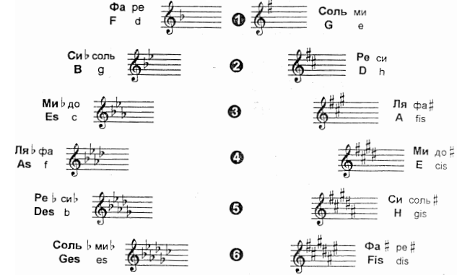

2) Повторяем доминантовый септаккорд. Постройте D7 с обращениями и разрешениями в тональностях с шестью бемолями. Сфотографируйте, пришлите мне. Обязательно сыграйте и спойте, что получилось.
Образец:
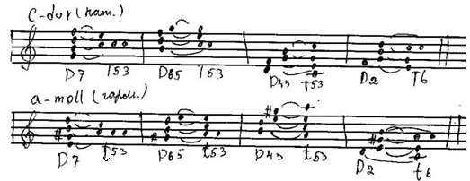
Выполненные задания и ваши вопросы присылайте мне по адресу vcherashnyaya-distant2020@yandex.ru. В письме не забудьте указать имя и фамилию.
ВСЕ ЗАДАНИЯ ПРИСЫЛАЕМ МНЕ ОДНИМ ПИСЬМОМ!!!

